Информация о самовольно установленном и (или) незаконно эксплуатируемых временных сооружений (ограждение, навес из металлокаркаса с покрытием из поликарбоната), расположенном на земельном участке по Спортивной наб., 4в.

№ | Адрес размещения | Дата выявления | Вид временного сооружения (наименование, фото) | Сведения о владельце (ИНН для юр. лиц и ИП, Ф.И.О., адрес)
1 | Наб. Спортивная, 4в | 22.07.2026 | ограждение, навес из металлокаркаса с покрытием из поликарбоната  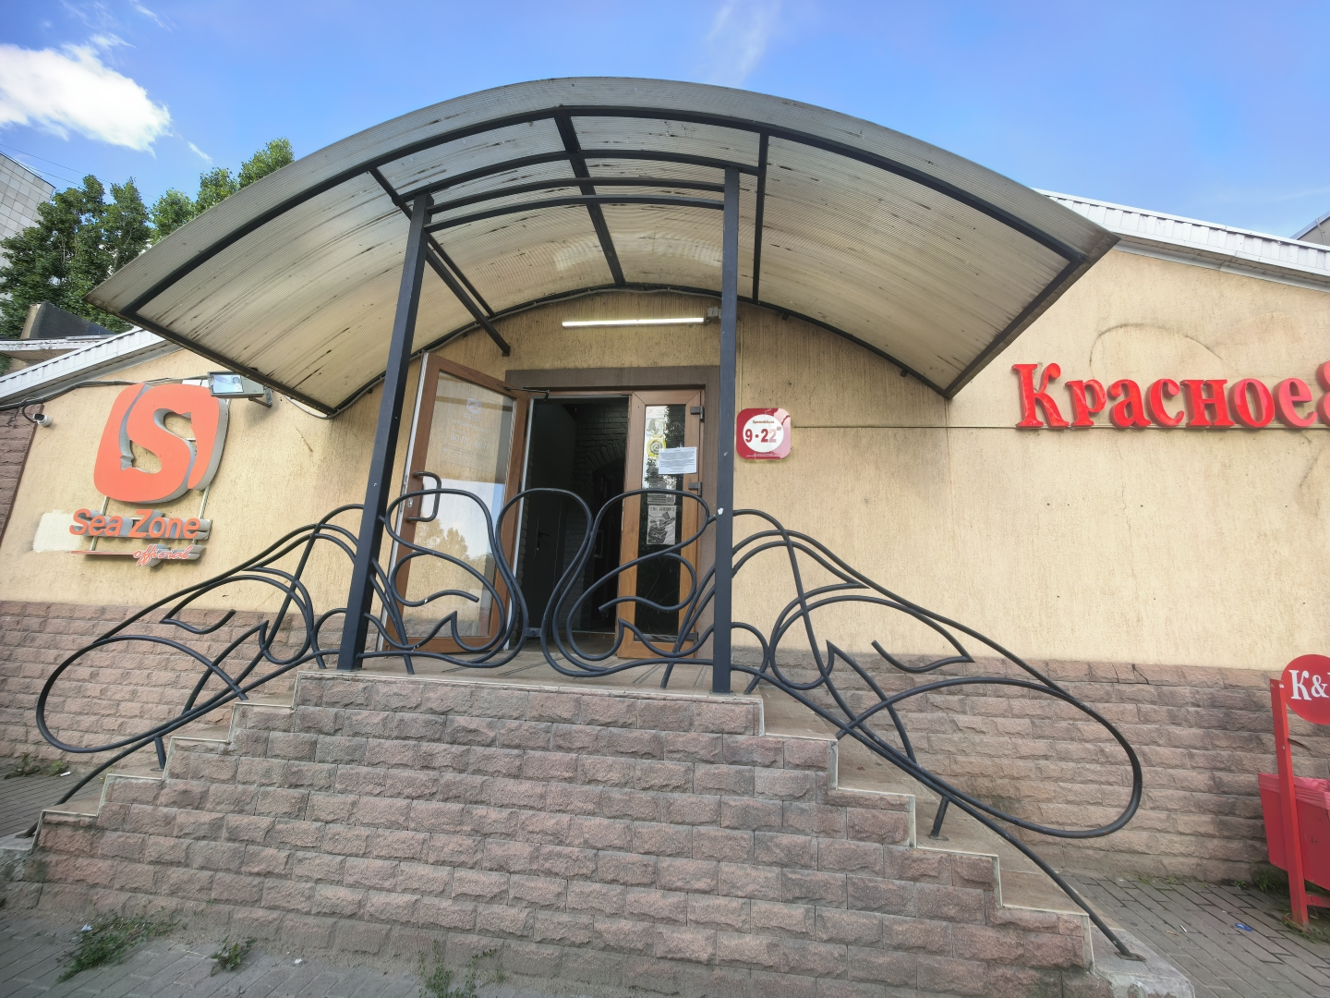  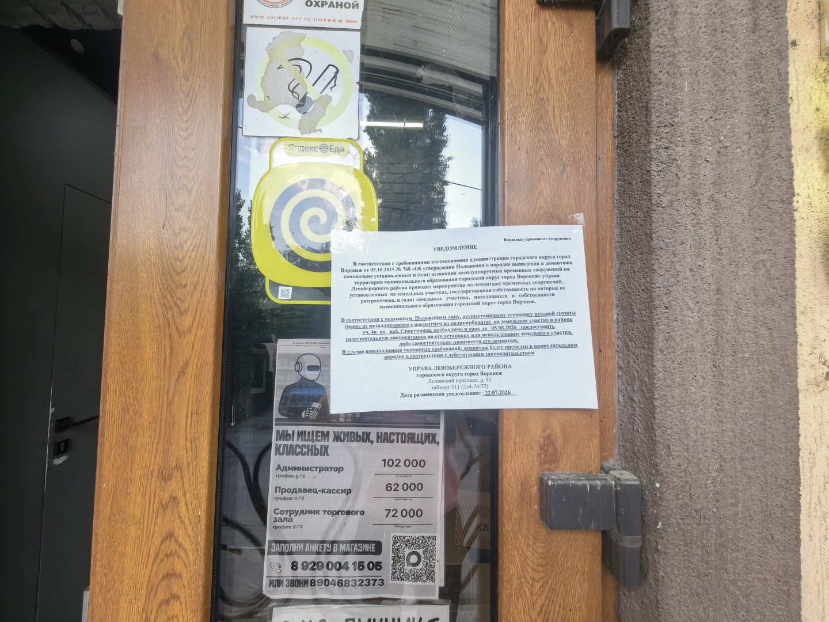  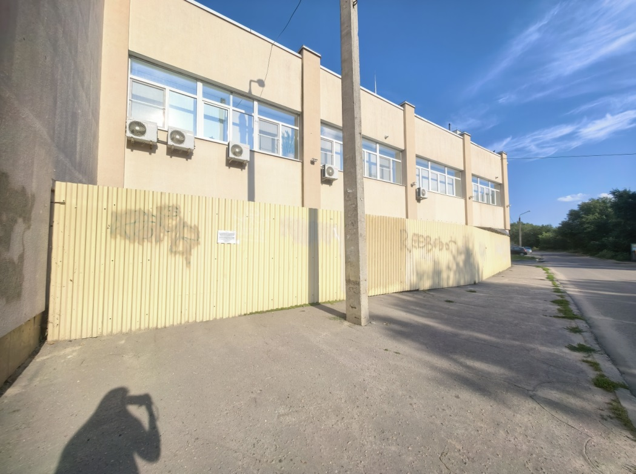  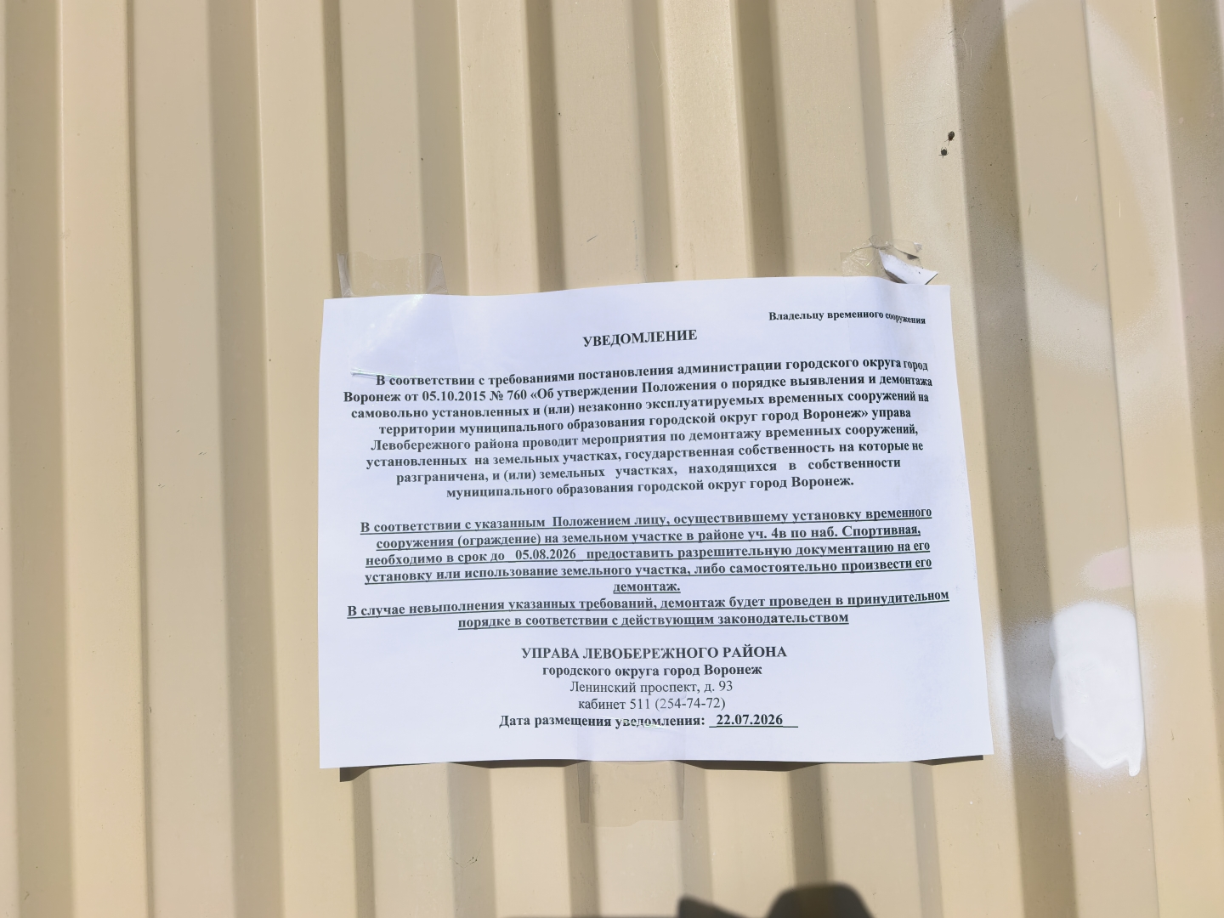 | Не установлен

